项目概述
南港化工厂作为 “两重点一重大”（重点监管危险化学品、重点监管危险化工工艺、重大危险源）危险化学品重点监控化工企业，在生产运营过程中面临着多重高风险挑战。其生产环节涉及高温高压、易燃易爆、有毒有害等关键场景，这一特性决定了任何环节的疏漏都可能引发严重后果。一旦发生安全事故，不仅会造成重大的人员伤亡，还会对周边环境产生难以估量的污染，同时给企业带来巨额的经济损失，甚至可能引发连锁反应，影响区域的安全稳定。​
当前，厂区因地面沉降以及重型货车频繁行驶产生的重力作用，地下污水管线出现了挤压变形、破损的问题，进而导致雨污混流现象。这一问题不仅违背了环保要求，更对厂区的安全生产构成了潜在威胁。为解决此问题，现依据设计变更图纸，计划对破乳剂车间、清水剂车间及灌装棚实施雨污分流改造，并保留现有污水管道作为备用管道，后续将严格依照设计变更图纸开展现场施工工作。

服务内容和范围
- 服务内容
- 生产污水排水系统改造：
1）重新替换破乳剂车间、清水剂车间及灌装棚的污水管道不锈钢316L；
2）对破乳剂车间、清水剂车间及灌装区的水封井加装不锈钢316L内衬5mm；
3）改造并加装总排口水封井明杆闸阀（阀杆加长，手轮提升至井沿高度，注316不锈钢材质）；
4）管道基底地基承载力不小于80KPa，碎石基床压实系数大于0.96，若地基未进行处理，达不到上诉要求，则必须通过换填或碾压等措施达到要求。
5）埋地污水管道道沟槽铺设厚度100mm的钢筋网（φ8mm，网片间距150mm*150mm）混凝土C30基础垫层，并根据图纸在管道弯头、三通和堵头等位置设置钢筋混凝土支墩。
6）埋地管道埋深应结合高程及管线综合图敷设，沟槽槽底净宽度为管外径加0.6m，均按照放坡开挖沟槽考虑，放坡比例为1：0.5，管道底部基础做法：采用250mm厚碎石及50mm粗砂回填，密实度达到90%，管道周围及管道顶部500mm范围内采用粗砂回填，密实度达到95%，管道顶部500mm以外，采用原土分层回填，回填至地面结构底部。
6）依照设计要求在破乳剂车间、清水剂车间、污水预处理外侧污水管道增加两座矩形阀门井。
7）重新替换砌筑雨水外排检查井φ1500一座。
- 污水管网改造：
- 车间污水排水系统总排口加装不锈钢316L防爆潜污泵及电磁流量计并中控组态。
- 铺设污水管道至污水处理区域。
- 污水管道工作压力0.9MPa，试验压力达到1.40MPa，污水官网运行前应进行管道清洗。
- 管道安装相应的电伴热带及配电控制箱，并依据设计要求对管线进行相应的保温。
- 工作量清单（包括不限于以下明细，具体以技术要求及现场需求为准）
序号 | 物资_服务名称 | 规格及型号_服务要求 | 单位 | 数量 | 备注
1 | 给排水-灌装棚PD-FJ-14潜污泵安装及管道铺设服务 | PIPE , HG/T 20553 Ia , PE ,GB/T14976-022Cr17Ni12Mo2 , SMLS , SCH40S DN25 | 米 | 3.00 | 服务过程涉及的耗材、机具、人工均由乙方负责提供
2 | 给排水-灌装棚PD-FJ-14潜污泵安装及管道铺设服务 | PIPE , HG/T 20553 Ia , PE ,GB/T14976-022Cr17Ni12Mo2 , SMLS , SCH40S DN40 | 米 | 10.00 | 服务过程涉及的耗材、机具、人工均由乙方负责提供
3 | 给排水-灌装棚PD-FJ-14潜污泵安装及管道铺设服务 | 90°弯头DN40，E90 , GB/T 14383, Series 1 , CL3000 , SWE ,NB/T47010-S31603 | 个 | 3.00 | 服务过程涉及的耗材、机具、人工均由乙方负责提供
4 | 给排水-灌装棚PD-FJ-14潜污泵安装及管道铺设服务 | 异径三通DN40-25，022Cr17Ni12Mo2，NB/T47010-2017,CL3000,SW,GB/T14383-2008 | 个 | 2.00 | 服务过程涉及的耗材、机具、人工均由乙方负责提供
5 | 给排水-灌装棚PD-FJ-14潜污泵安装及管道铺设服务 | 法兰DN40,022Cr17Ni12Mo2，NB/T47010-2017,CL150,SW-RF,SCH40S，HG/T20615-2009 | 个 | 7.00 | 服务过程涉及的耗材、机具、人工均由乙方负责提供
6 | 给排水-灌装棚PD-FJ-14潜污泵安装及管道铺设服务 | 闸阀 F316L，CL800，SW，316L，BB, OS&Y，API 602，GA80SS002 DN40 | 个 | 1.00 | 配套法兰、垫片、紧固件
7 | 给排水-灌装棚PD-FJ-14潜污泵安装及管道铺设服务 | 止回阀 F316L，CL150，RF，316L，BC,PISTON，API 602，CV01SF002 DN40 | 个 | 1.00 | 配套法兰、垫片、紧固件
8 | 给排水-灌装棚PD-FJ-14潜污泵安装及管道铺设服务 | 截止阀 F316L，CL150，RF，316L，BB, OS&Y，API 602，GL01SF003 DN25 | 个 | 2.00 | 配套法兰、垫片、紧固件
9 | 给排水-灌装棚PD-FJ-14潜污泵安装及管道铺设服务 | 可曲挠橡胶接头 DN40 | 个 | 1.00 | 服务过程涉及的耗材、机具、人工均由乙方负责提供
10 | 给排水-灌装棚PD-FJ-14潜污泵安装及管道铺设服务 | 管道隔热 岩棉管壳Φ48.3 δ=40 | 米 | 10.00 | 服务过程涉及的耗材、机具、人工均由乙方负责提供
11 | 给排水-灌装棚PD-FJ-14潜污泵安装及管道铺设服务 | 防潮层、保护层安装 铝板 δ=0.5 | 平方米 | 3.80 | 服务过程涉及的耗材、机具、人工均由乙方负责提供
12 | 给排水-破乳剂车间SF-5潜污泵安装及管道铺设服务 | PIPE , HG/T 20553 Ia , PE ,GB/T14976-022Cr17Ni12Mo2 , SMLS , SCH40S DN25 | 米 | 3.00 | 服务过程涉及的耗材、机具、人工均由乙方负责提供
13 | 给排水-破乳剂车间SF-5潜污泵安装及管道铺设服务 | PIPE , HG/T 20553 Ia , PE ,GB/T14976-022Cr17Ni12Mo2 , SMLS , SCH40S DN40 | 米 | 9.00 | 服务过程涉及的耗材、机具、人工均由乙方负责提供
14 | 给排水-破乳剂车间SF-5潜污泵安装及管道铺设服务 | 90°弯头DN40，E90 , GB/T 14383, Series 1 , CL3000 , SWE ,NB/T47010-S31603 | 个 | 3.00 | 服务过程涉及的耗材、机具、人工均由乙方负责提供
15 | 给排水-破乳剂车间SF-5潜污泵安装及管道铺设服务 | 异径三通DN40-25，022Cr17Ni12Mo2，NB/T47010-2017,CL3000,SW,GB/T14383-2008 | 个 | 2.00 | 服务过程涉及的耗材、机具、人工均由乙方负责提供
16 | 给排水-破乳剂车间SF-5潜污泵安装及管道铺设服务 | 法兰DN40,022Cr17Ni12Mo2，NB/T47010-2017,CL150,SW-RF,SCH40S，HG/T20615-2009 | 个 | 7.00 | 服务过程涉及的耗材、机具、人工均由乙方负责提供
17 | 给排水-破乳剂车间SF-5潜污泵安装及管道铺设服务 | 闸阀 F316L，CL800，SW，316L，BB, OS&Y，API 602，GA80SS002 DN40 | 个 | 1.00 | 服务过程涉及的耗材、机具、人工均由乙方负责提供
18 | 给排水-破乳剂车间SF-5潜污泵安装及管道铺设服务 | 止回阀 F316L，CL150，RF，316L，BC,PISTON，API 602，CV01SF002 DN40 | 个 | 1.00 | 服务过程涉及的耗材、机具、人工均由乙方负责提供
19 | 给排水-破乳剂车间SF-5潜污泵安装及管道铺设服务 | 截止阀 F316L，CL150，RF，316L，BB, OS&Y，API 602，GL01SF003 DN25 | 个 | 2.00 | 服务过程涉及的耗材、机具、人工均由乙方负责提供
20 | 给排水-破乳剂车间SF-5潜污泵安装及管道铺设服务 | 可曲挠橡胶接头 DN40 | 个 | 1.00 | 服务过程涉及的耗材、机具、人工均由乙方负责提供
21 | 给排水-破乳剂车间SF-5潜污泵安装及管道铺设服务 | 管道隔热 岩棉管壳Φ48.3 δ=40 | 米 | 9.00 | 服务过程涉及的耗材、机具、人工均由乙方负责提供
22 | 给排水-破乳剂车间SF-5潜污泵安装及管道铺设服务 | 防潮层、保护层安装 铝板 δ=0.5 | 平方米 | 3.50 | 服务过程涉及的耗材、机具、人工均由乙方负责提供
23 | 给排水-清水剂车间SF-3潜污泵安装及管道铺设服务 | PIPE , HG/T 20553 Ia , PE ,GB/T14976-022Cr17Ni12Mo2 , SMLS , SCH40S DN25 | 米 | 3.00 | 服务过程涉及的耗材、机具、人工均由乙方负责提供
24 | 给排水-清水剂车间SF-3潜污泵安装及管道铺设服务 | PIPE , HG/T 20553 Ia , PE ,GB/T14976-022Cr17Ni12Mo2 , SMLS , SCH40S DN40 | 米 | 25.00 | 服务过程涉及的耗材、机具、人工均由乙方负责提供
25 | 给排水-清水剂车间SF-3潜污泵安装及管道铺设服务 | 90°弯头DN40，E90 , GB/T 14383, Series 1 , CL3000 , SWE ,NB/T47010-S31603 | 个 | 4.00 | 服务过程涉及的耗材、机具、人工均由乙方负责提供
26 | 给排水-清水剂车间SF-3潜污泵安装及管道铺设服务 | 异径三通DN40-25，022Cr17Ni12Mo2，NB/T47010-2017,CL3000,SW,GB/T14383-2008 | 个 | 2.00 | 服务过程涉及的耗材、机具、人工均由乙方负责提供
27 | 给排水-清水剂车间SF-3潜污泵安装及管道铺设服务 | 法兰DN40,022Cr17Ni12Mo2，NB/T47010-2017,CL150,SW-RF,SCH40S，HG/T20615-2009 | 个 | 7.00 | 服务过程涉及的耗材、机具、人工均由乙方负责提供
28 | 给排水-清水剂车间SF-3潜污泵安装及管道铺设服务 | 闸阀 F316L，CL800，SW，316L，BB, OS&Y，API 602，GA80SS002 DN40 | 个 | 1.00 | 配套法兰、垫片、紧固件；服务过程涉及的耗材、机具、人工均由乙方负责提供
29 | 给排水-清水剂车间SF-3潜污泵安装及管道铺设服务 | 止回阀 F316L，CL150，RF，316L，BC,PISTON，API 602，CV01SF002 DN40 | 个 | 1.00 | 配套法兰、垫片、紧固件；服务过程涉及的耗材、机具、人工均由乙方负责提供
30 | 给排水-清水剂车间SF-3潜污泵安装及管道铺设服务 | 截止阀 F316L，CL150，RF，316L，BB, OS&Y，API 602，GL01SF003 DN25 | 个 | 2.00 | 配套法兰、垫片、紧固件；服务过程涉及的耗材、机具、人工均由乙方负责提供
31 | 给排水-清水剂车间SF-3潜污泵安装及管道铺设服务 | 可曲挠橡胶接头 DN40 | 个 | 1.00 | 服务过程涉及的耗材、机具、人工均由乙方负责提供
32 | 给排水-清水剂车间SF-3潜污泵安装及管道铺设服务 | 管道隔热 岩棉管壳Φ48.3 δ=40 | 米 | 25.00 | 服务过程涉及的耗材、机具、人工均由乙方负责提供
33 | 给排水-清水剂车间SF-3潜污泵安装及管道铺设服务 | 防潮层、保护层安装 铝板 δ=0.5 | 平方米 | 9.50 | 服务过程涉及的耗材、机具、人工均由乙方负责提供
34 | 给排水-污水管道及阀门井阀门铺设及安装服务 | PIPE , HG/T 20553 Ia , BE ,GB/T14976-022Cr17Ni12Mo2 , SMLS , SCH10S DN300 | 米 | 187.00 | 服务过程涉及的耗材、机具、人工均由乙方负责提供
35 | 给排水-污水管道及阀门井阀门铺设及安装服务 | PIPE , HG/T 20553 Ia , BE ,GB/T14976-022Cr17Ni12Mo2 , SMLS , SCH10S DN200 | 米 | 16.00 | 服务过程涉及的耗材、机具、人工均由乙方负责提供
36 | 给排水-污水管道及阀门井阀门铺设及安装服务 | 90°弯头DN300，PIPE , HG/T 20553 Ia , PE ,GB/T14976-022Cr17Ni12Mo2 , SMLS , SCH40S | 个 | 3.00 | 服务过程涉及的耗材、机具、人工均由乙方负责提供
37 | 给排水-污水管道及阀门井阀门铺设及安装服务 | 90°弯头DN200，PIPE , HG/T 20553 Ia , PE ,GB/T14976-022Cr17Ni12Mo2 , SMLS , SCH40S | 个 | 11.00 | 服务过程涉及的耗材、机具、人工均由乙方负责提供
38 | 给排水-污水管道及阀门井阀门铺设及安装服务 | 闸阀 CF3M，CL150，RF，316L，BB, OS&Y，API 600，GA01SF004 DN300 | 个 | 2.00 | 配套法兰、垫片、紧固件；服务过程涉及的耗材、机具、人工均由乙方负责提供
39 | 给排水-污水管道及阀门井阀门铺设及安装服务 | 闸阀 CF3M，CL150，RF，316L，BB, OS&Y，API 600，GA01SF004 DN400 | 个 | 1.00 | 配套法兰、垫片、紧固件；服务过程涉及的耗材、机具、人工均由乙方负责提供
40 | 给排水-污水管道及阀门井阀门铺设及安装服务 | 闸阀 CF3M，CL150，RF，316L，BB, OS&Y，API 600，GA01SF004 DN200 | 个 | 11.00 | 配套法兰、垫片、紧固件；服务过程涉及的耗材、机具、人工均由乙方负责提供
41 | 给排水-污水管道及阀门井阀门铺设及安装服务 | 井、池内衬材料(316不锈钢板 δ=5mm) | 平方米 | 205.00 | 服务过程涉及的耗材、机具、人工均由乙方负责提供
42 | 给排水-污水管道及阀门井阀门铺设及安装服务 | 拆除原有管道及搬迁（排水用钢带增强聚乙烯螺旋波纹管 DN300 长度约300米）详见“破乳剂车间、清水剂车间的埋地污水管道”示意图 | 项 | 1.00 | 服务过程涉及的耗材、机具、人工均由乙方负责提供
43 | 管道垫层及开挖 | 矩形闸阀井 1300*1300 混凝土，05S502/P68，防渗等级不低于P8 | 座 | 3.00 | 服务过程涉及的耗材、机具、人工均由乙方负责提供
44 | 管道垫层及开挖 | 圆形雨水检查井φ1500，混凝土，02(03)S515，配套井盖和支座等，防渗等级不低于P8 | 座 | 1.00 | 服务过程涉及的耗材、机具、人工均由乙方负责提供
45 | 管道垫层及开挖 | 管沟开挖 | 立方米 | 873.75 | 服务过程涉及的耗材、机具、人工均由乙方负责提供
46 | 管道垫层及开挖 | 混凝土垫层 C30（Φ8mm钢筋网片 间距150mm*150mm） | 立方米 | 27.90 | 服务过程涉及的耗材、机具、人工均由乙方负责提供
47 | 管道垫层及开挖 | 50mm粗砂 | 立方米 | 18.00 | 服务过程涉及的耗材、机具、人工均由乙方负责提供
48 | 管道垫层及开挖 | 250mm厚碎石 | 立方米 | 69.75 | 服务过程涉及的耗材、机具、人工均由乙方负责提供
49 | 管线铺设服务 | PIPE , HG/T 20553 Ia , PE ,GB/T14976-022Cr17Ni12Mo2 , SMLS , S-40S DN40 | 米 | 994.00 | 服务过程涉及的耗材、机具、人工均由乙方负责提供
50 | 管线铺设服务 | 90°弯头DN40,E90 , GB/T 14383, Series 1 , CL3000 , SWE ,NB/T47010-S31603 | 个 | 29.00 | 服务过程涉及的耗材、机具、人工均由乙方负责提供
51 | 管线铺设服务 | 同心管箍DN40,Cplg.,022Cr17Ni12Mo2，NB/T47010-2017,CL3000,SW,GB/T14383-2008 | 个 | 116.00 | 服务过程涉及的耗材、机具、人工均由乙方负责提供
52 | 管线铺设服务 | 管夹式管托，组合件，HG/T21629-2021 | 个 | 258.00 | 服务过程涉及的耗材、机具、人工均由乙方负责提供
53 | 管线铺设服务 | 槽钢[12.6，Q235B，GB/T 706-2016 | 米 | 1.00 | 服务过程涉及的耗材、机具、人工均由乙方负责提供
54 | 管线铺设服务 | 角钢L100x10，Q235B，GB/T 706-2016 | 米 | 2.76 | 服务过程涉及的耗材、机具、人工均由乙方负责提供
55 | 管线铺设服务 | 角钢L75x7，Q235B，GB/T 706-2016 | 米 | 113.53 | 服务过程涉及的耗材、机具、人工均由乙方负责提供
56 | 管线铺设服务 | 钢板δ10，Q235B，GB/T 700-2006 | 平方米 | 0.11 | 服务过程涉及的耗材、机具、人工均由乙方负责提供
57 | 管线铺设服务 | 镀锌钢丝#18 | 千克 | 22.50 | 服务过程涉及的耗材、机具、人工均由乙方负责提供
58 | 管线铺设服务 | 自攻螺钉 | 千克 | 5.00 | 服务过程涉及的耗材、机具、人工均由乙方负责提供
59 | 管线铺设服务 | 接线端子OT 16-10 | 个 | 10.00 | 服务过程涉及的耗材、机具、人工均由乙方负责提供
60 | 管线铺设服务 | 金属接地板δ=6mm不锈钢板 | 平方米 | 0.08 | 服务过程涉及的耗材、机具、人工均由乙方负责提供
61 | 管线铺设服务 | 螺栓/螺母M10x35 | 套 | 10.00 | 服务过程涉及的耗材、机具、人工均由乙方负责提供
62 | 防腐涂装保温安装服务 | 管道隔热 岩棉管壳 Φ48.3 δ=40 | 立方米 | 9.10 | 服务过程涉及的耗材、机具、人工均由乙方负责提供
63 | 防腐涂装保温安装服务 | 防潮层、保护层安装 铝板 δ=0.5 | 平方米 | 312.50 | 服务过程涉及的耗材、机具、人工均由乙方负责提供
64 | 防腐涂装保温安装服务 | 一般钢结构抛丸除锈 | 吨 | 2.26 | 服务过程涉及的耗材、机具、人工均由乙方负责提供
65 | 防腐涂装保温安装服务 | 一般钢结构环氧富锌底漆(50μm) | 吨 | 2.26 | 服务过程涉及的耗材、机具、人工均由乙方负责提供
66 | 防腐涂装保温安装服务 | 一般钢结构环氧云铁漆(130μm) | 吨 | 2.26 | 服务过程涉及的耗材、机具、人工均由乙方负责提供
67 | 防腐涂装保温安装服务 | 一般钢结构可覆涂丙烯酸聚氨酯面漆(70μm) | 吨 | 2.26 | 服务过程涉及的耗材、机具、人工均由乙方负责提供
68 | 静电接地服务 | 接地跨接（接线端子OT16-10不少于50个，金属接地板：厚度6mm不少于0.4平米，螺栓/螺母M10*35不少于50套） | 处 | 5.00 | 服务过程涉及的耗材、机具、人工均由乙方负责提供
69 | 污水处理管线铺设服务 | PIPE , HG/T 20553 Ia , PE ,GB/T14976-022Cr17Ni12Mo2 , SMLS , SCH40S DN40 | 米 | 85.00 | 服务过程涉及的耗材、机具、人工均由乙方负责提供
70 | 污水处理管线铺设服务 | 闸阀 F316L，CL800，SW，316/STL.6，BB, OS&Y DN40 | 个 | 3.00 | 配套法兰、垫片、紧固件；服务过程涉及的耗材、机具、人工均由乙方负责提供
71 | 污水处理支墩安装服务 | 支墩（C35混凝土） | 立方米 | 0.24 | 服务过程涉及的耗材、机具、人工均由乙方负责提供
72 | 污水处理支墩安装服务 | 预埋件 | 吨 | 0.06 | 服务过程涉及的耗材、机具、人工均由乙方负责提供
73 | 电气-动力-潜污泵线缆及控制箱安装服务 | 低压开关柜抽屉回路改造 | 个 | 3.00 | 服务过程涉及的耗材、机具、人工均由乙方负责提供
74 | 电气-动力-潜污泵线缆及控制箱安装服务 | 防爆现场操作箱（联锁开关1只，按钮2只，信号灯2只） | 台 | 3.00 | 服务过程涉及的耗材、机具、人工均由乙方负责提供
75 | 电气-动力-潜污泵线缆及控制箱安装服务 | 电力电缆ZA-YJV-0.6/1-4X35 | 米 | 1000.00 | 服务过程涉及的耗材、机具、人工均由乙方负责提供
76 | 电气-动力-潜污泵线缆及控制箱安装服务 | 控制电缆ZA-KYJVP-0.45/0.75-7X2.5 | 米 | 1000.00 | 服务过程涉及的耗材、机具、人工均由乙方负责提供
77 | 电气-动力-潜污泵线缆及控制箱安装服务 | 控制电缆ZA-KYJVP-0.45/0.75-4X1.5 | 米 | 24.00 | 服务过程涉及的耗材、机具、人工均由乙方负责提供
78 | 电气-动力-潜污泵线缆及控制箱安装服务 | 金属支架 镀锌金属支架制作安装 | 吨 | 0.09 | #10热镀锌槽钢：6米，热镀锌角钢L30X4：6米，热镀锌角钢L40X4：6米
79 | 接地线铺设服务 | 热镀锌扁钢 -40X4 | 米 | 14.00
80 | 电气-动力-电伴热铺设服务 | 低压开关柜抽屉回路改造 | 个 | 2.00 | 服务过程涉及的耗材、机具、人工均由乙方负责提供
81 | 电气-动力-电伴热铺设服务 | 电伴热控制箱（电伴热厂家配） | 台 | 2.00 | 服务过程涉及的耗材、机具、人工均由乙方负责提供
82 | 电气-动力-电伴热铺设服务 | 电力电缆ZA-YJV-0.6/1-3X50+2X25 | 米 | 110.00 | 服务过程涉及的耗材、机具、人工均由乙方负责提供
83 | 电气-动力-电伴热铺设服务 | 电力电缆ZA-YJV-0.6/1-5X16 | 米 | 320.00 | 服务过程涉及的耗材、机具、人工均由乙方负责提供
84 | 电气-动力-电伴热铺设服务 | 金属支架 镀锌金属支架制作安装 | 吨 | 0.01 | 热镀锌角钢L30X4：2米，热镀锌角钢L40X4：2米
85 | 电伴热带900米及相关设备安装铺设服务 | 自调控电伴热带ZBR-15-220-PB900米 | 米 | 900 | 服务过程涉及的耗材、机具、人工均由乙方负责提供
86 | 电伴热带900米及相关设备安装铺设服务 | 电源盒BHD-II-F2 10个 | 个 | 10 | 服务过程涉及的耗材、机具、人工均由乙方负责提供
87 | 电伴热带900米及相关设备安装铺设服务 | 电伴热尾端BHZ-F 10个 | 个 | 10 | 服务过程涉及的耗材、机具、人工均由乙方负责提供
88 | 电伴热带900米及相关设备安装铺设服务 | 电伴热带二通BHI-F 8个 | 个 | 8 | 服务过程涉及的耗材、机具、人工均由乙方负责提供
89 | 电伴热带900米及相关设备安装铺设服务 | 玻璃纤维胶带HROT-20 1400米 | 米 | 1400 | 服务过程涉及的耗材、机具、人工均由乙方负责提供
90 | 电伴热带900米及相关设备安装铺设服务 | 电伴热扎带CLP-2 20个 | 个 | 20 | 服务过程涉及的耗材、机具、人工均由乙方负责提供
91 | 电伴热带900米及相关设备安装铺设服务 | 电伴热警告牌HROC-B 150个 | 个 | 150 | 服务过程涉及的耗材、机具、人工均由乙方负责提供
92 | 电伴热带900米及相关设备安装铺设服务 | 电缆填料函BDM(MK)平方米5*1.5 10个 | 个 | 10 | 服务过程涉及的耗材、机具、人工均由乙方负责提供
93 | 电伴热带900米及相关设备安装铺设服务 | 电缆填料函BDM(MK)平方米0*1.5 9个 | 个 | 9 | 服务过程涉及的耗材、机具、人工均由乙方负责提供
94 | 电伴热带900米及相关设备安装铺设服务 | 防爆温度传感器PT100 9支 | 支 | 9 | 服务过程涉及的耗材、机具、人工均由乙方负责提供
95 | 电伴热带900米及相关设备安装铺设服务 | 电伴热控制箱8回路8控，备用2回路，防爆等级Exde IIBT4 GB,防护等级IP65,WF1，材质：铸铝；主要元器件：施耐德；主开关380V 3p 80A，分开关220V 2p 32A+vigi。1台 | 台 | 1 | 服务过程涉及的耗材、机具、人工均由乙方负责提供
96 | 电伴热带900米及相关设备安装铺设服务 | 电伴热控制箱4回路4控，备用1回路，防爆等级Exde IIBT4 GB,防护等级IP65,WF1，材质：铸铝；主要元器件：施耐德；主开关380V 3p 50A，分开关220V 2p 32A+vigi。1台 | 台 | 1 | 服务过程涉及的耗材、机具、人工均由乙方负责提供
97 | 电伴热带900米及相关设备安装铺设服务 | 动力电缆ZA-YJV22-0.6/1-3*4 400米 | 米 | 400 | 服务过程涉及的耗材、机具、人工均由乙方负责提供
98 | 电伴热带900米及相关设备安装铺设服务 | 信号电缆ZA-KYJVP22-0.45/0.75-3*1.5 400米 | 米 | 400 | 服务过程涉及的耗材、机具、人工均由乙方负责提供
99 | 压力仪表安装 | 隔膜压力表 表盘直径：100mm,IP66 过程连接尺寸：ASME B16.5 1" 150LB | 台 | 3.00 | 服务过程涉及的耗材、机具、人工均由乙方负责提供
100 | 潜污泵（防爆型316L）安装服务 | QW50-20-90-22P,Q=10m³/h H=90m U=380V N=22KW IP68 Ex dIIBT4 供货商配套供应液位自动控制装置（浮球式，根据液位自动开停泵）、撬内电缆及相关配件（含电磁流量计\测量范围:0～20m3/h\精度等级:0.5\输出信号:4～20mA\额定电压:DC24V\本地显示:LCD显示\接口规格:DN40,RF 300lb\工作温度:-20～180℃℃\测量元件材质:316L\测量介质:淡水\防爆防护等级:ExiaⅡCT6 IP65(含TS证书）并敷设阻燃、屏蔽、铠装线缆，截面积不低于1.5mm²，至少4芯线缆通讯线缆，约994米至中控组态） | 台 | 3.00 | 服务过程涉及的耗材、机具、人工均由乙方负责提供
101 | 潜污泵（防爆型316L）安装服务 | 1kV及以下交流异步电动机检查试运及系统调试 防爆型 30kW以内 | 台 | 3.00 | 服务过程涉及的耗材、机具、人工均由乙方负责提供
★乙方承诺：上述工作量清单中各项工作在施工作业过程中所涉及的机具、物料、人工、运输等均由乙方提供，甲方不再单独支出任何费用。
- 服务地点：中海油（天津）油田化工有限公司南港化工厂（南港泰汇路6号）
- ★服务期限：合同签订后，以甲方通知为准60个自然日内整体完工，具体工期安排如下：合同签订生效后的15个自然日内，乙方须向甲方提交本项目相关服务的具体施工方案及施工计划进度。提交内容应全面详实，至少涵盖作业内容、项目管理机构设置、设备材料清单、施工工艺说明、项目风险分析及控制措施、应急管理预案等方面。乙方提交的施工方案及进度计划须确保内容真实、准确、可行，符合国家相关规范及本项目技术要求。在正式作业前，乙方提交的上述文件需经甲方书面审核通过后方可实施；若未通过审核乙方应根据建设方审核意见及时修改完善，并重新提交审核，直至通过为止。由此导致的工期延误、费用增加等责任由乙方自行承担。
备注：如遇极端天气、甲方生产保供需求、施工工艺处置未完成，或其他不可控因素，导致整体或单项工作无法正常开展时，甲方将通过 “业务联络函” 通知乙方，服务将延期进行。在不可控因素消除后，甲方会再次通过 “业务联络函” 通知乙方，项目实施计划相应顺延。未经甲方书面同意，乙方不得擅自延长工期。

执行标准/规范
- （海发第六批）56、CGBZ056-2022 防腐保温技术服务

服务要求
- 引用（海发第六批）56、CGBZ056-2022 防腐保温技术服务：保温前准备和清理。工艺管线保温前，应检查所保温的管线系统根据图纸是否已经安装试压完毕；丝扣是否上紧,法兰连接是否完成，法兰保温材料安装只有在上述试压试验完成之后，证实连接是安全可靠的，并重新固定好螺栓之后方可进行；所有管线支架、管鞋是否已就位；检查所有需保温管线表面是否已经清理干净，检查保温管线表面是否潮湿和有霜露，当出现潮湿和有霜露时，不得进行绝热层的保温作业必须确保在作业中无任何表面暴露在雨中或水汽中。
- 车间及灌装棚污水管道整改服务具体要求：
严格依照项目设计变更图纸执行，图纸详见：附件。具体工程量详见工程量清单，当工程量清单的特征与设计图纸描述不一致时，以技术要求所描述的特征为准，具体工作量如下：
按设计图纸、技术文件及国家规范要求完成项目设计图纸中所包括的全部工作内容。工作包括但不限于以下内容：
- 变更破乳剂车间、清水剂车间、污水预处理的埋地污水管道（不锈钢316）并新增矩形阀门井3座，更换砌筑圆形检查井1座；
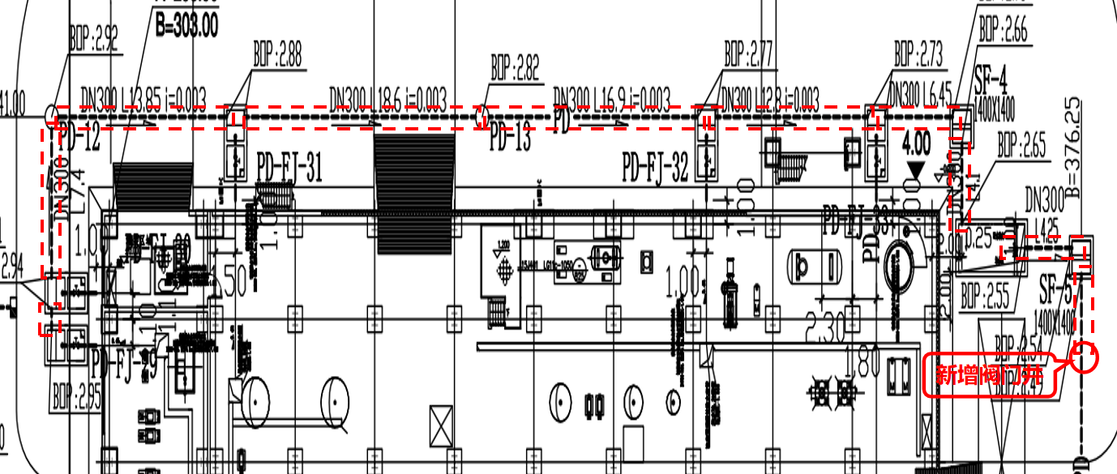
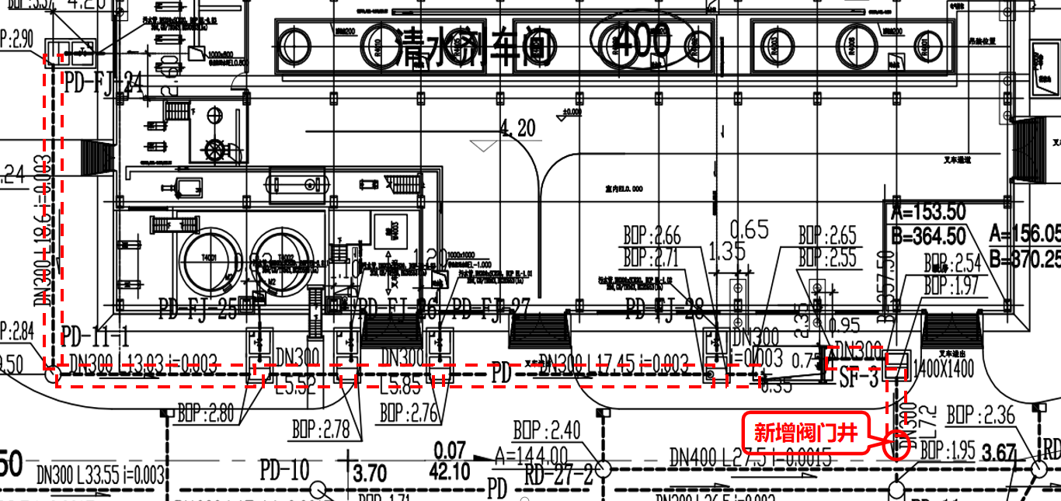
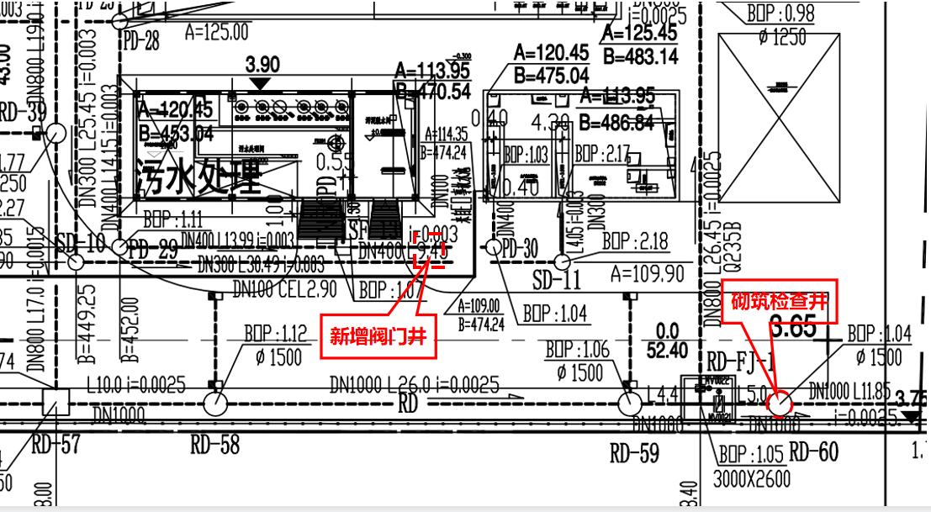
- 变更车间内排污沟槽铺设不锈钢316L材质的DN40管线：
- 车间内铺设的排污管线安装固定支车间内排污沟槽内部（底部安装“工”字支架，U型卡子固定）；
- 铺设的排污管线不得高于排污沟槽盖板（沟槽高度300mm）；
- 铺设的排污管线各个抽头位置高于地面100mm，并配置2寸A型快接公头及DC型扳把式快接堵头；
- 铺设的排污管线由末端支各个集水坑位置至少满足3°的倾斜，确保排污水可自流至集水坑汇总口；
- 铺设的排污管线连接集水坑外排口，并探入外排口不少于2m；
- 具体铺设位置及抽头位置详见示意图：（下图）
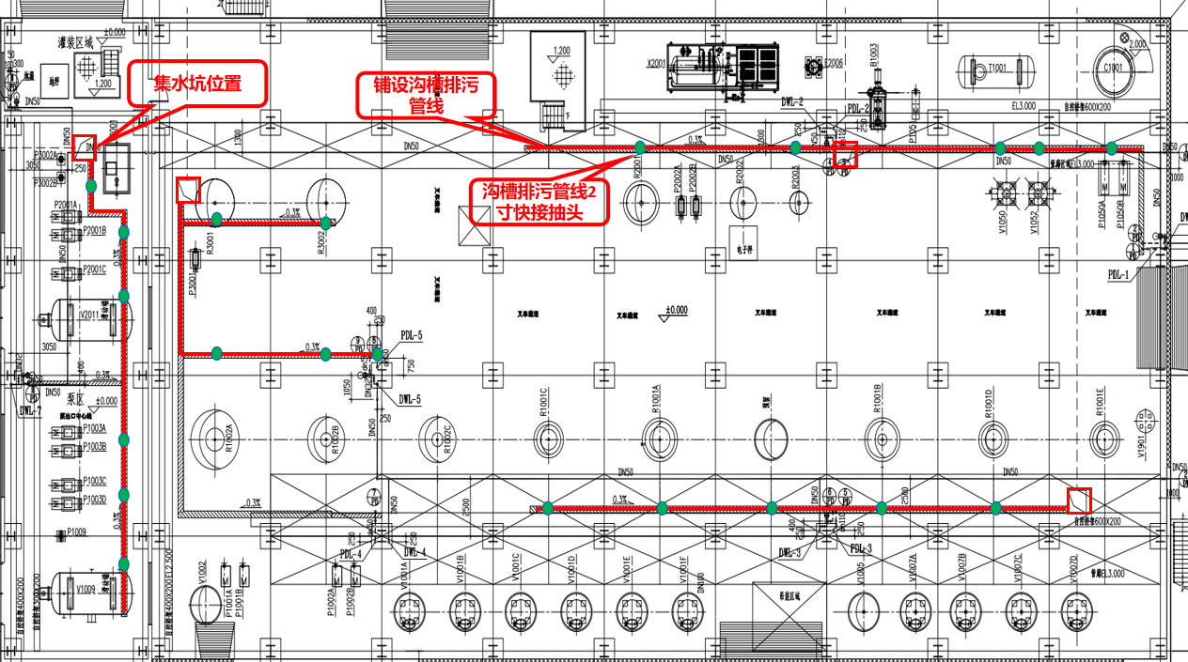
破乳剂车间内排污沟槽管线铺设及抽头示意图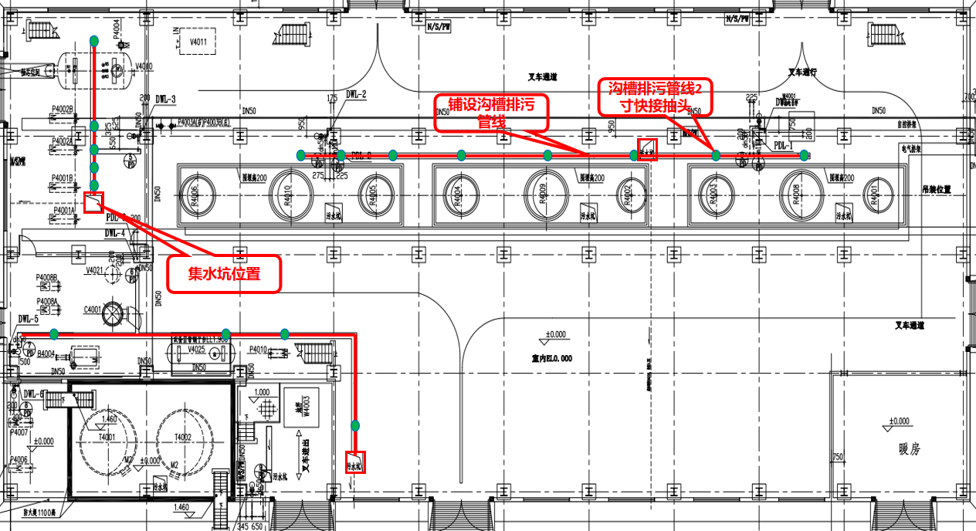
清水剂车间内排污沟槽管线铺设及抽头示意图
- 变更破乳剂车间、清水剂车间及灌装棚的及阀门井阀门以及连接至水封井位置的管线（不锈钢316）；
- 破乳剂车间PD-FJ-29\30\31\32\33\污水井
- 清水剂车间PD-FJ-24\25\26\27\28\污水井
- 灌装棚PD-FJ-14
- 破乳剂车间SF-5南侧增加阀门井（一座）
- 清水剂车间SF-3南侧增加阀门井（一座）
- 污水预处理间SF-13东侧增加阀门井（一座）
- 矩形阀门井（混凝浇筑或预制装配式结构）做法参见图集 05S502，阀门井内的所有阀门下均现场做混凝土支墩支撑，支墩宜采用混凝土浇筑，其强度等级不应低于 C15， 支墩应在管节接口做完、管节位置固定后修筑。
- 设置于铺砌地面时，井盖与路面相平，设置于非铺砌地面时，井盖高出地面 100mm，井口做保温。
- 阀门井室设置数量、规格参数按照原设计标准，具体实施依据现场可进行优化和调整，原则是不改变原有主路径。
- 预制装配式结构的井室施工应符合下列规定：预制构件装配位置和尺寸正确，安装牢固，采用水泥砂浆接缝时，企口坐浆与竖缝灌浆应饱满，装配后的接缝砂浆凝结硬化期间应加强养护，并不得受外力碰撞或震动； 设有橡胶密封圈时，胶圈应安装稳固，止水严密可靠； 设有预留短管的预制构件，其与管道的连接应按GB50268规范第 5 章的有关规定执行。
- 底板与井室、井室与盖板之间的拼缝，水泥砂浆应填塞严密，抹角光滑平整。
- 穿管与井壁洞口的间隙采用柔性材料封堵。
- 阀门井的井底距承口或法兰盘下缘以及井壁与承口或法兰盘外缘应留有安装作业空间。
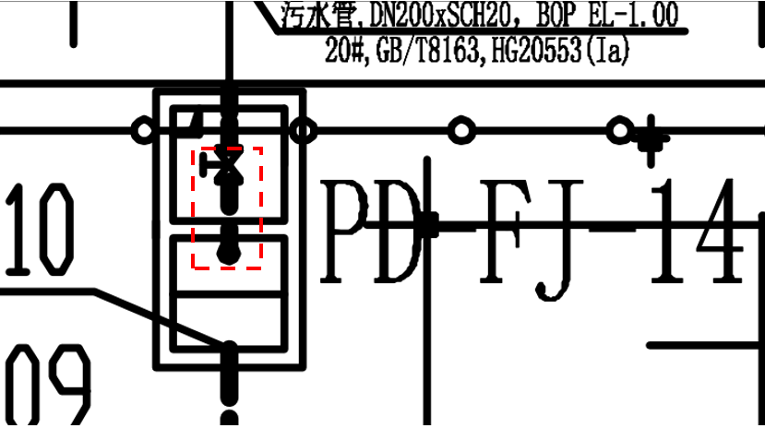
变更示意位置
- 对破乳剂车间、清水剂车间及灌装区的水封井、检查井、总排口加装不锈钢（316）内衬5mm；
- 破乳剂车间PD-FJ-29\30\31\32\33\污水井\SF-5、PD-12\13
- 清水剂车间PD-FJ-24\25\26\27\28\污水井\SF-3、PD-11-1
- 灌装棚PD-FJ-14
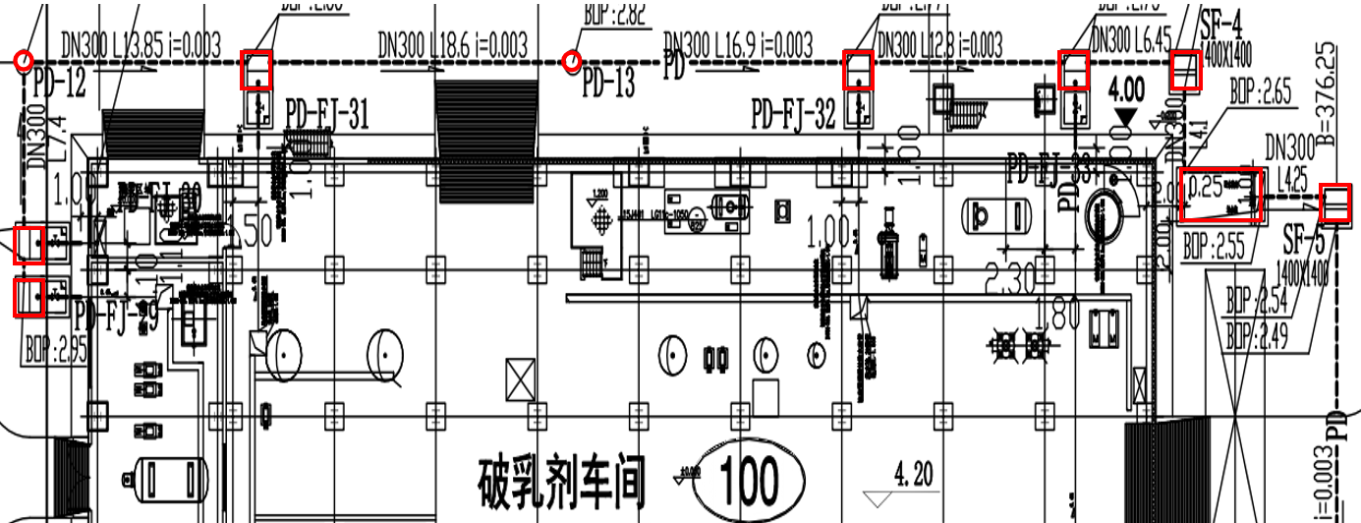
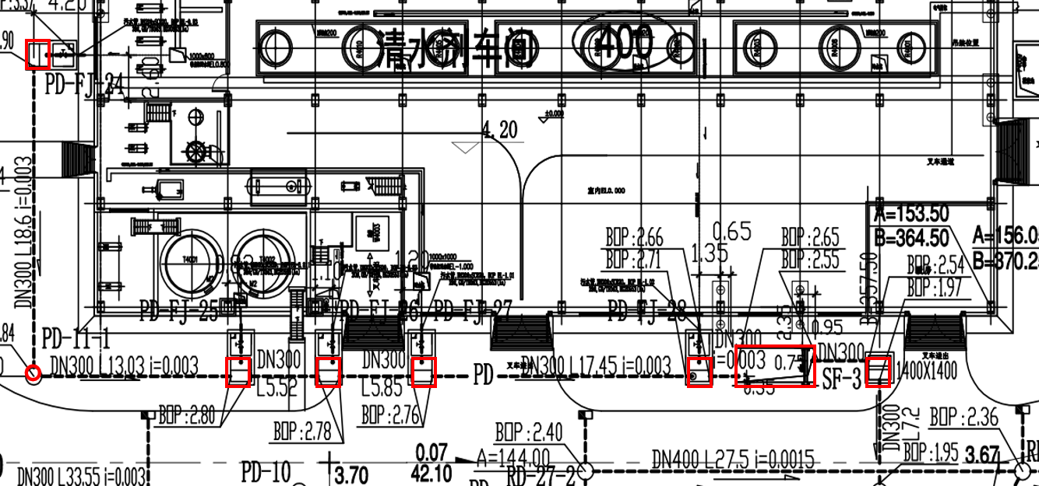
增加316不锈钢内衬示意位置
- 不锈钢内衬四角立面及底部焊接不小于3mm厚的不锈钢角钢支撑；
- 不锈钢内衬安装至水封井和总排口后，采用不小于φ10mm，长度不小于100mm的不锈钢圆钢或φ12mm不锈钢胀管与水封井和总排口四面连接固定，并满焊接缝。
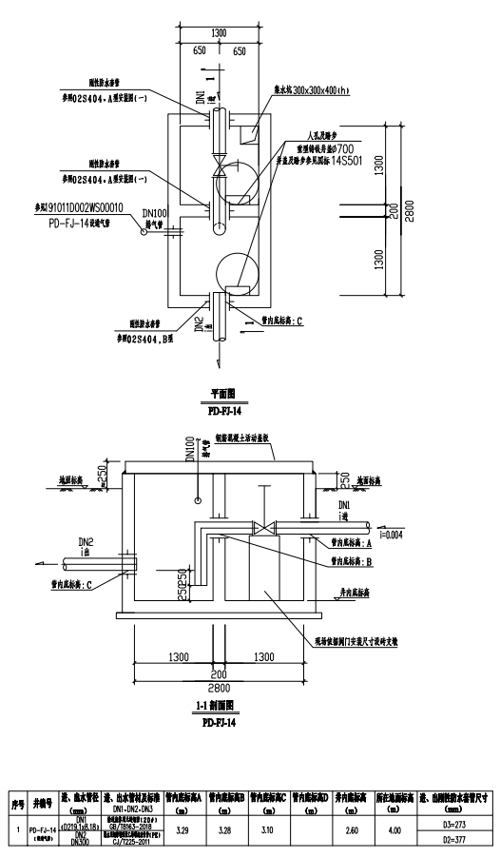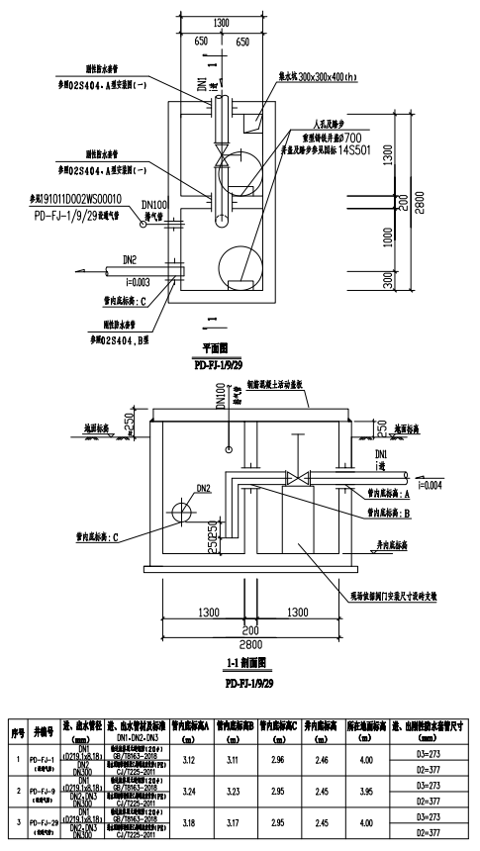
水封井大样图（FJ-14\29）

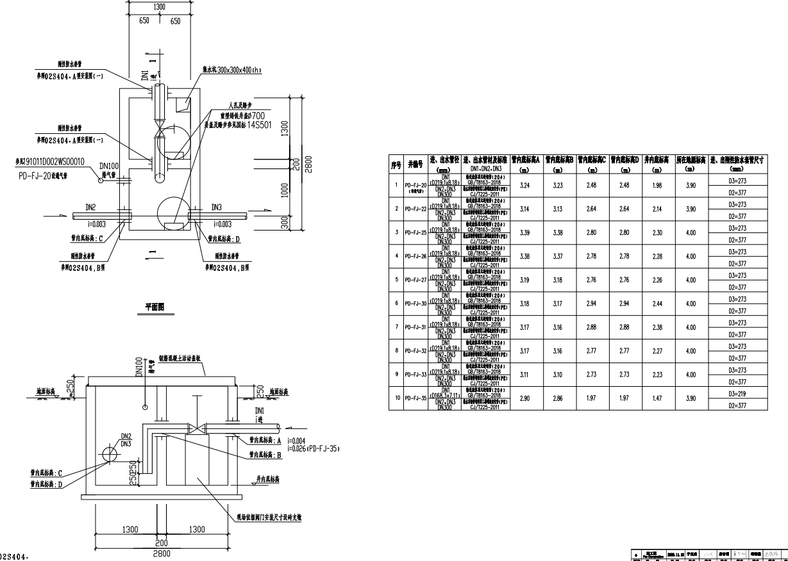
水封井大样图（FJ-30~33）

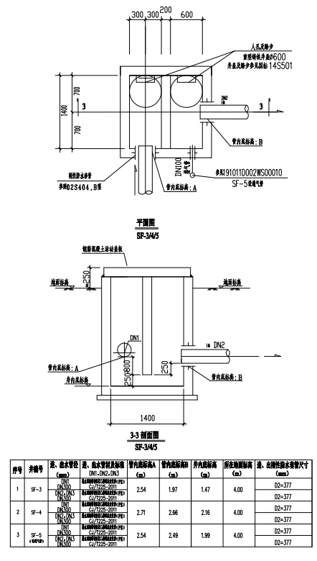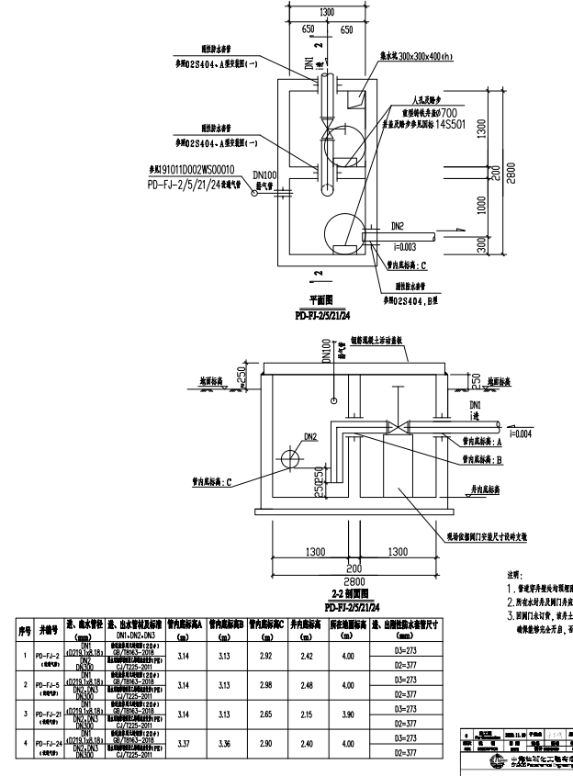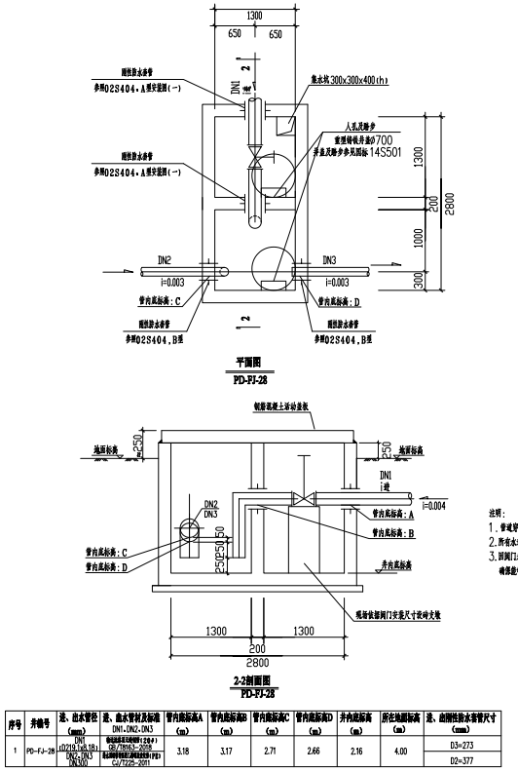
水封井大样图（FJ-24\28,SF-3\4\5）

- 改造并加装总排口、阀门井明杆闸阀（阀杆加长，手轮提升至井沿高度，注316不锈钢材质）并铺设管线至污水处理区域：
- 阀门安装前应进行外观及压力试验，所有采办的阀门应先进行产品验收，外观检验等工作。对所有要测试的阀门应先进行阀门规格（尺寸、磅级、材质等）确认，以便正确选择测试的各项技术条件、要求。阀体内部确认：检查阀门内部是否清洁，特别对于阀座，应保证无颗粒、无杂质。阀门阀杆加长处理，要求阀门手轮操作位置不低于于阀门井口。
- 管道基底地基承载力不小于80KPa，碎石基床压实系数大于0.96，若地基未进行处理，达不到上诉要求，则必须通过换填或碾压等措施达到要求。
- 埋地管道埋深应结合高程及管线综合图敷设，沟槽槽底净宽度为管外径加0.6m，均按照放坡开挖沟槽考虑，放坡比例为1：0.5，管道底部基础做法：采用250mm厚碎石及50mm粗砂回填，密实度达到90%，铺设100厚C30混凝土垫层（φ10mm钢筋网片），管道周围及管道顶部500mm范围内采用粗砂回填，密实度达到95%，管道顶部500mm以外，采用原土分层回填，回填至地面结构底部。
- 污水管道铺设路径由PD-FJ-14、SF-5、SF-3水封井内污水提升泵，提升至污水管道，管道布置于管廊桥架一层（高度5m）空余位置，分别按各自的路径输送至污水处理区。
- 管线试压，污水管道无损检测，焊缝进行100%磁粉检测，以及10%无损检测，无法压力试验时进行100%无损检测。
- 管线切割，采用切管机的方法，所有的端口必须按照要求打磨平滑，清除上面的熔渣。
- 坡口预制，焊接前的坡口预制必须进行打磨处理。，表面不得有撕裂状和鱼鳞状缺陷，油污，油渣。
- 管线组对，根据现场实际情况，将管道进行接长，一般接长长度为12米，段短管上的焊点数量应该尽可能保持最少。 所有插焊的管座与主管之间必须有1.5毫米的间距。管段组对内错边不能超过1.5mm。如果超过要进行打磨或机加工，使其产生平缓过渡，斜度不能超过1：4。不允许使用加热或捶打的方式组对或对中。法兰螺栓孔一般是跨中布置，与管线中心线保持水平与垂直。管座和短节位置在管线的孔一般是钻孔或其他机械方式开孔，开孔后的毛刺要处理干净。永久性定位焊根部要熔透，在两侧接头打磨出过渡端，定位焊强度要足够,管线定位焊长度 12mm~18mm。
- 管线焊接，焊接坡口必须打磨出金属光泽，一定程度上不能有氧化皮，油污以及加工坡口的残留物，焊接前管上的油漆也要清理干净，任何焊缝表面的裂纹，气孔，不规则，氧化皮，焊渣，在进入下道工序前要清除干净。
- 管线吹扫，在压力和严密性试验结束后进行吹扫。按照P&ID图查线。仔细检查应该打开的阀门是否开启，管线上的所有的阀门在清洗吹扫时必须处于全开状态， 冲洗泵和压缩机的入口需加临时滤网，冲洗完后移开。用水清扫应连续进行，直到在排放点至少排出有1分钟的清洁水为止。确定冲洗充足的主要标准是对排放水的颜色比较，抽取样品，污水排放和临时过滤器的清洁度。用空气清扫时，在排出口用贴白布或涂白漆的木制靶板检进行检查，5分钟内靶板上无铁锈、尘土、水分及其他杂物为合格。如不合格，应重新试验。
- 管道焊口依据不锈钢的特点，氩弧焊打底，手工电焊盖面；
- 改造的管线及阀门牢固可靠，无跑冒滴漏；
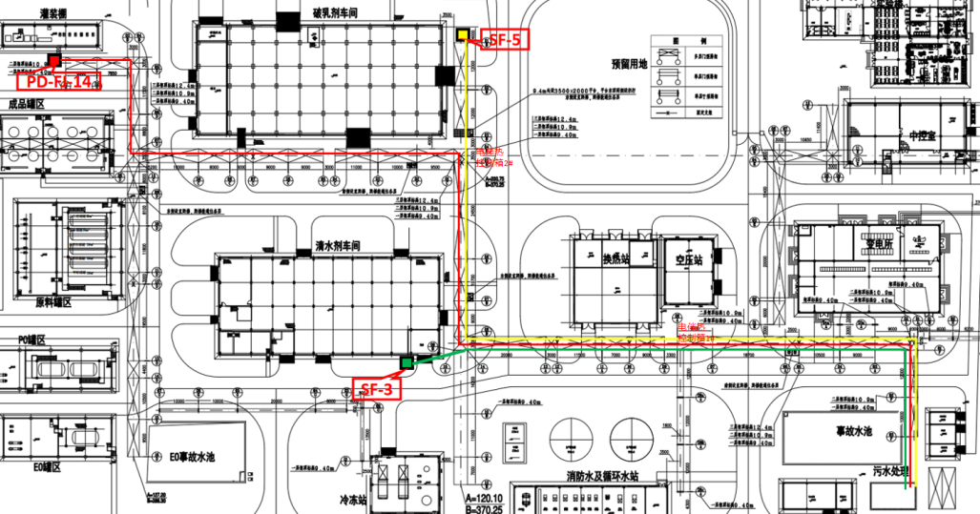
污水管网铺设及电伴热箱位置示意位
- 管线保温材料敷设
- 保温拼缝≤5mm；
- 保温层厚度大于100mm时，应分层施工、同层错缝、上下压缝；
- 水平纵向接缝的位置布置在管道垂直中心线45°范围内(SH3010-2000 5.2.9-5.2.11；GB50126-2008第4.1.1-4.1.3)；
- 岩棉捆扎间距不应大于200mm 。 (SH3010-2000第5.2.20，GB50126-2008第4.3)；
- 水平管道纵向接缝宜布置在水平中心线上、下45°范围内，且缝口朝下；
- 管道的环向接缝搭接长度50mm，纵向接缝搭接30-50mm；弯头与直管段的搭接处，高温为75-150mm；
- 螺钉间距应为150-200mm；
- 电伴热带敷设
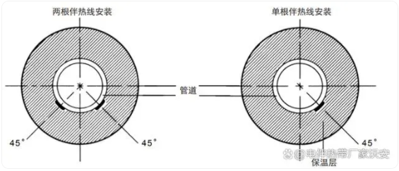
参考--单根电伴热施工法
- 敷时尽可能将电伴热带附在管道的下侧方45°角；
- 璃纤维亚敏胶带每隔约30cm-50cm处将电伴热带固定于管道上；
- 箔胶带沿电伴热整体将电伴热带粘于管道上；
- 线路的第一供电点和尾端各预约1m长的电伴热带；
- 使用两通或三通配件处，电伴热带各端应预留50cm长度；
- 所有散热体（如支架.阀门.法兰等）应按设计图要求预留所需电伴热带长度，将此段电伴热带缠绕于散主体上并固定；
- 温度传感器应固定在离电源盒3到5米的地方，离电伴热带至少2到4厘米；
- 电伴热单项敷设长度累计不能超过100米；
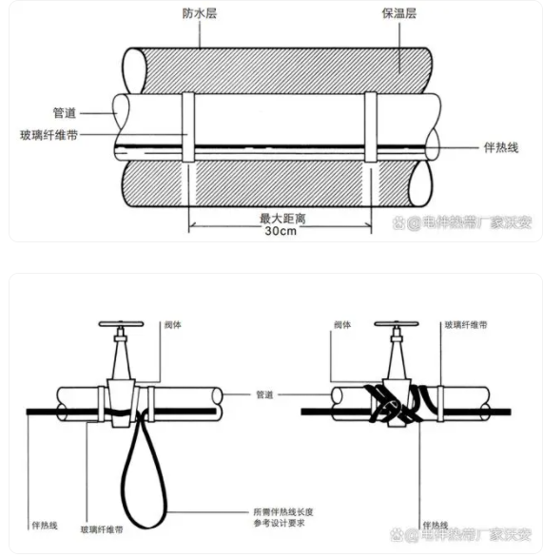
参考--多根电伴热带施工方法（注意不要超过最大使用长度）
- 电伴热带由管道线路一端起开始布线至尾端再回头至起点，根数等于安装比例。先用玻璃纤维亚敏胶带每隔30-50cm处将电伴热带固定于管道上。再用铝箔胶带沿电伴热带布线方向，将电伴热带整体粘于管道。
注：服务过程中所产生的工业垃圾由乙方合法、合规进行处置，甲方不再单独支付费用。
施工过程地下可能存在雨污窜水、地下水位高等现象，由乙方进行相应的集水坑施工（集水坑设置数量及施工过程产生的费用由乙方负责，甲方不再单独支付费用），经双方检测合格，乙方配备相应的机具进行持续抽水工作，排放至指定区域。

配备资源要求
- ★人员要求：
- 项目经理：具有有效期内的机电工程或建筑工程专业的《中华人民共和国二级或一级建造师注册证书》，注册单位为投标人，投标时须提供原件扫描件（原件备查）；若为电子证书，须有持证人签名，并可在全国建筑市场监管公共服务平台（https://jzsc.mohurd.gov.cn/data/person）核实；要求具有有效期内的《建筑施工企业项目负责人安全生产考核合格证书》（B 证），注册单位为投标人，投标时提供原件扫描件（原件备查），且在全国工程质量安全监管信息平台公共服务 门户。（https://zlaq.mohurd.gov.cn/fwmh/bjxcjgl/fwmh/pages/construction_safety/qyaqscglry/qyaqscglry.html）核实。投标人拟委任的项目经理自投标截止日起无在建工程（投标时提供承诺）。
- 专职安全员1人，具有有效期内的《建筑施工企业专职安全生产管理人员安全生产考核合格证书》（C证），注册单位为投标人，投标时提供原件扫描件（原件备查），且在全国工程质量安全监管信息平台公共服务门户（https://zlaq.mohurd.gov.cn/fwmh/bjxcjgl/fwmh/pages/construction_safety/qyaqscglry/qyaqscglry.html）核实；或有效期内的注册安全工程师，且中级注册安全工程师可在应急管理部中级注册安全工程师注册管理系统（ https://zwfw.mem.gov.cn/zwthlw/pages/hlwmh/yyfw/zcaqgcscx/index.html）核实。
- 乙方承诺：服务期间提供技术负责人1人，需取得建筑或管道相关专业中级及以上职称，服务期间提供身份证、证书原件扫描件及由投标人缴纳的近3个月的社保缴费证明，社保缴费证明应由社保部门开具的或从社保网站打印的证明，可以通过二维码扫描或者通过第三方 APP软件确认其真实有效，若不可通过扫描方式或者 APP方式确认的，投标单位必须提供当地社保查询网址，用户名及密码等方式可以确认其社保真实性。
- 乙方承诺：服务期间提供电焊工不少于3人，具备有效期内的特种作业操作证（准操项目：准操项目：焊接与热切割作业），服务期间提供身份证及特种作业操作证扫描件，证件需在中华人民共和国应急管理部官网可查（www.mem.gov.cn）。
- 乙方承诺：服务期间提供电工不少于2人，具备有效期内的特种作业操作证（准操项目：高压电工作业或低压电工作业）和防爆电气操作证，服务期间提供身份证及特种作业操作证扫描件，证件需在中华人民共和国应急管理部官网可查（www.mem.gov.cn）。
- 机具要求：
工作量清单中涉及的耗材、机具、人工均由乙方负责提供且服务过程中的产生的额外耗材、机具和服务人员等，甲方不再单独支付费用。
服务过程中乙方机具包括不限于以下（具体机具需求以现场实际为准）：
序号 | 名称 | 数量 | 单位 | 备注
1 | 防爆高压清洗机 | 1 | 台 | 服务前提供机具合格证或检验合格证或防爆证书
2 | 抹布 | 1 | 台 | 服务前提供机具合格证或检验合格证或防爆证书
3 | 1吨吨袋 | 10 | 个 | 服务前提供机具合格证或检验合格证或防爆证书
4 | 防爆测厚仪 | 1 | 台 | 服务前提供机具合格证或检验合格证或防爆证书
5 | 防爆配电箱 | 2 | 个 | 服务前提供机具合格证或检验合格证或防爆证书
6 | 防爆电锤、电镐、搅拌器、角磨机  （各2台） | 8 | 台 | 服务前提供机具合格证或检验合格证或防爆证书
7 | 防爆潜水泵 | 2 | 台 | 服务前提供机具合格证或检验合格证或防爆证书
8 | 防爆注浆泵 | 2 | 台 | 服务前提供机具合格证或检验合格证或防爆证书
9 | 10吨吊车 | 1 | 台 | 服务前提供机具合格证或检验合格证或防爆证书
10 | 防爆电焊机 | 1 | 台 | 服务前提供机具合格证或检验合格证或防爆证书
11 | 挖掘机 | 1 | 台 | 服务前提供机具合格证或检验合格证或防爆证书
12 | 15吨运输车 | 2 | 台 | 服务前提供机具合格证或检验合格证或防爆证书
13 | 混凝土搅拌车 | 2 | 台 | 服务前提供机具合格证或检验合格证或防爆证书
14 | 除尘车 | 1 | 台 | 服务前提供机具合格证或检验合格证或防爆证书
15 | 电焊机 | 5 | 台
16 | 氩弧焊机 | 5 | 台
- 劳动防护用品要求：
- 所有进入油化南港化工厂施工人员必须穿戴合格的劳动保护服、安全帽、防砸工鞋；
- 所有进入油化南港化工厂施工人员将手机关机，禁止携带火种（打火机、火柴等）；
- 所有进入油化南港化工厂施工人员禁止喝酒、赌博；
- 现场作业施工时，作业人员需严格遵守现场作业管理规定；
- 场地要求：
- 按照甲方要求在指定区域进行分区作业。
- 施工过程中产生废料禁止乱扔、乱倒，按照甲方要求分类存放。
- 服务过程中所涉及的用水、用电、用气均由甲方提供，无需乙方支付任何费用。

服务进度跟踪
- 施工场地具备施工条件的要求及完成的时间，如施工现场存在不能满足施工要求的情况，则需由乙方自行考虑达到施工条件，相关费用由乙方自行负责。
- 工程地质和地下管线资料的提供时间：开工前提供。但对资料准确性不承担责任，若乙方认为确有必要，应自担费用调查、复核。
- 设计交底时间：开工前完成。
- 对于项目实施进度出现调整，可能对甲方造成不利影响的，应在1天内以书面和其他形式同时反馈甲方，并提出相应建议或补救措施。对于因施工方配合出现的问题，应在2天内提出后续改进计划和意见。
- 涉及施工作业影响现场生产、物流配送的情况，应于实施前与甲方沟通。

服务及验收标准
- 验收地点：南港化工厂厂区（南港工业区泰汇道6号）；
- 验收方式：现场验收；
- ★焊接工程：合格率100%；
- ★土建工程合格率：100%；
- ★管线安装工程合格率：100%；
- 验收标准；
- 依据甲方提供的设计人出具的第一版的盖章版的施工蓝图为基准进行施工；
- 乙方在施工中提出的变更建议涉及到对设计图纸或施工组织设计的变更及对材料、设备的换用，须经甲方代表同意，未经同意擅自更改或换用时，乙方承担由此发生的费用，并赔偿甲方的有关损失，延误的工期不予顺延。
- 车间及灌装棚污水管道整改验收标准。
- 施工质量满足项目的质量管理目标要求，严格按照设计图纸要求及其他相关规范要求施工。隐蔽工程部分经验收后才能开展下步施工。
- 沟槽开挖与地基处理质量验收标准：原状地基土不得扰动、受水浸泡或受冻，检查方法：观察，检查施工记录。 地基承载力应满足设计要求，检查方法：观察，检查施工记录。 进行地基处理时，压实度、厚度满足设计要求；检查方法：按设计或规定要求进行检查，检查检测记录、试验报告；沟槽铺设的钢筋网混凝土基础应满足设计要求，检查方法：观察，检查施工记录。
- 管道基础质量验收标准：原状地基的承载力符合设计要求；检查方法：观察，检查施工记录。原状地基、砂石基础与管道外壁间接触均匀，无空隙；检查方法：观察，检查施工记录。
- 钢管表面除锈、防腐、涂层等环节质量验收标准：除锈等级应符合设计要求，检查方法：观察；检查防腐管生产厂提供的除锈等级报告，防腐采用加强级，检查方法：观察，检查施工记录。涂层质量应按制造厂家标示的涂料固化所需时间进行固化检查，防腐层不得有未干硬或黏㝏性、潮湿或黏性区域。防腐层外观应全部目视检查，防腐层上不得出现尖锐的突出部、啳裂、气泡和分层等缺陷。
- 管道安装验收标准：钢管接口连接焊口焊接质量应符合GB50268第 5.3.17 条的规定和设计要求，检查方法：逐口观察，按设计要求进行抽检，检查焊缝质量检测报告。 管道安装完毕后，应对其进行强度试验、冲洗和严密性试验。钢管法兰接口的法兰应与管道同心，螺栓自由穿入，高强度螺栓的终拧扭矩应符合设计要求和有关标准的规定，检查方法：逐口检查；用扭矩扳手等检查；检查螺栓拧紧记录；对焊缝进行100%磁粉检测及10%无损检测，无法压力实验时进行100%无损检测。
- 阀门井质量验收标准：所用的原材料、预制构件的质量应符合国家有关标准的规定和设计要求； 检查方法：检查产品质量合格证明书、各项性能检验报告、进场验收记录。井室无明显湿渍现象，检查方法：逐个观察。支墩支承面与管道外壁接触紧密，无松动、滑移现象，检查方法：全数观察。
- 完工资料；出厂合格证书或检验证书或竣工图纸或参数程序或操作使用说明或维保手册或检验合格证书或试验报告或油漆MSDS（化学品安全说明书）、完工报告纸质版电子版等（以上如涉及完工验收时一并提供电子版一份，纸质版三份）。

质量保证
- 质保期：自双方签署完工验收报告之日起12个月。
- 质保金：合同总价的3%，作为项目的质保金。
- ★乙方承诺：质保期内乙方具体责任：质保期内如出现因施工质量所导致的问题，乙方免费维修（次数不限），负责提供解决技术方案、设备修复、服务人员、工具、材料、配件及仪器等；出现质量问题后，要求乙方应在1天内完成机具准备工作，3天内解决问题。

其他要求
- 付款方式：银行电汇
- 付款周期要求：
- 乙方完成合同约定的全部工作内容，经甲方验收合格并签署验收报告，乙方向甲方提交全额增值税专用发票及相关支持文件，甲方审核无误后45日内向乙方支付至本合同完工/结算金额的97%作为工程的完工/结算款；完工/结算金额的3%为质量保修金。
- 如付款到期日非为银行工作日，则付款到期日顺延至下一个银行工作日。
- 工程质量保修金支付：
质量保修金采用以下方式之一，国有企业仅适用第（2）种：
- 扣留，金额为完工/结算金额的3%；
- 质量保证金保函，保证金额为完工/结算金额的3%；质量保证金保函自出具之日起生效，有效期至缺陷责任期届满后第28日，缺陷责任期自乙方工程交工并经甲方验收合格之日起1年，缺陷责任期届满且完成缺陷修复责任后返还。
质量保修金支付：
第一种方式：
缺陷责任期届满且完成缺陷修复责任后退还，缺陷责任期自乙方工程交工并经甲方验收合格之日起1年。乙方向甲方提交下列单据并经甲方审核无误后45天内，甲方支付给乙方本合同质量保修金。如付款到期日非为银行工作日，则付款到期日顺延至下一个银行工作日。
- 金额为本合同相应质量保修金的收据；
- 完工报告（复印件）；
- 结算审批页等（复印件）。
第二种方式：
工程验收合格后10日内向甲方提交经甲方认可的商业银行出具的、见索即付、不可撤销的质量保证金保函，经甲方审核无误后，质量保修金将在完工/结算付款时一并支付。如付款到期日非为银行工作日，则付款到期日顺延至下一个银行工作日。
- ★乙方承诺：除非法律法规、政府机关另行强制要求，未经甲方事先书面同意，乙方不得将甲方保密信息披露给任何第三方（包括与合同无关的乙方员工和政府部门），亦不得将该等信息用于与本合同无关的用途。保密信息包括但不限于：本合同内容；甲方提供的与本合同有关的任何技术信息、图纸、样本、资料等；甲方提供的或乙方获得的与项目或甲方有关的任何技术和商务信息。
- 图纸目录
序号 | 图名 | 图号 | 版次 | 页数
1 | 全厂外管-管道材料表 | 191011D007PD00M02 | 0 | 3
2 | 全厂外管-支架一览表 | 191011D007PD00M04 | 0 | 5
3 | 全厂外管-管道绝热表 | 191011D007PD00M07 | 0 | 2
4 | 全厂外管-管道数据表 | 191011D007PD00P02 | 0 | 2
5 | 全厂外管-轴测图索引表（含管道轴测图） | 191011D007PD00P04  191011D007PD000084  191011D007PD000085  191011D007PD000086 | 0 | 17
6 | 管道布置图 | 191011D820EP00011 | 0 | 1
7 | 自控-文件目录 | 191011D002IN00L01 | 0 | 1
8 | 自控-说明书 | 191011D002IN00S01 | 0 | 3
9 | 自控-仪表索引表 | 191011D002IN00F10 | 0 | 3
10 | 自控-压力表规格 | 191011D002IN00R121 | 0 | 5
11 | 自控-安装图 | 191011D002IN00001 | 0 | 3
12 | 全厂给排水-管道材料表 | 191011D002WS00M02 | 0 | 5
13 | 厂区生产污水排水平面图、系统图 | 191011D002WS00012 | 0 | 2
14 | 低压配电系统图 | 191011D-EEBG-01-FT01 | 0 | 3
15 | 潜污泵控制原理图 | 191011D-EEBG-01-FT02 | 0 | 1
16 | 全厂供电平面图 | 191011D-EEBG-01-FT03 | 0 | 1
17 | 水封井结构设计说明 | 191011D002CV00001 | 0 | 1
18 | 阀门井、水封井大样图 | 191011D002CV00002 | 0 | 6
19 | 厂区污水、雨水管道总平面布置图 | / | 0 | 1

